Kriptoloji, bir diğer tabirle şifreli yazı (κρυπτός γράμμα) anlamına gelen bu kavram çoğu toplum tarafından şifre bilimi olarak bilinir. Bu bilimin kökü 4000 yıl öncesine dayansa da 2. Dünya Savaşı ortaya çıkması ve gelişmesindeki en önemli nedenlerden biridir diyebiliriz.
Kriptoloji kendi içinde, Kriptografi; şifreleri yazmak ve Kriptoanaliz; şifreleri çözmek olarak 2 ana başlığa ayrılır.

Bazı şifreleme methodları;

Sezar Şifrelemesi

Bu şifreleme tekniği ilk kez adını da aldığı Romalı lider Jül Sezar tarafından özel yazışmalarında kullanılmıştır.

Tarihin ilk kriptolojik fikirleri İngilizce’de transposition and substitution cipher adını taşır, yani yer değiştirme ve harf değiştirme şifrelemesi. Bu yöntemlerden ilki bir yazıdaki harflerin yerlerini değiştirerek, ikincisi ise harfleri başka harflerle değiştirerek elde edilir. Bu tekniği kullanan en ünlü teknik Sezar şifrelemesidir.

Bu, düz metindeki her harfin alfabenin aşağısında sabit sayıda pozisyona sahip bir harfle değiştirildiği bir tür yerine koyma şifresidir. Deşifreleme yönteminde ise aynı işlem ters yönde gerçekleştirilir.

Bir x metninin n kayma değeri ile şifrelenmesi matematiksel olarak şu şekilde tanımlanabilir:

E_{n}( x ) = (x + n) mod 26

şifre çözme de benzer şekilde gerçekleştirilir:

D_{n}( x ) = (x - n) mod 26

Sezar Şifresi Hakkında:
- Kaba kuvvet (brute-force) saldırısıyla çok kolay çözülür. ÇünküŞifreleme/Şifre çözme yöntemi gizli değildir.
- Sadece 25 (Latin alfabesi harf sayısı) farklı deneme yeterlidir. (Anahtar uzayı 25 elemanlıdır.)
- Düz metin (plaintext) ve formatı gizli değildir.
- Harf değiştirme şifrelemelerinde toplam 26! farklı şifre tablosu vardır.

Vigenère Şifrelemesi (Le Chiffre Undechiffrable)

Sezar şifrelemesinin gelişmiş bir versiyonu olan Vigenere şifresi adını 1586’da “Traite des Chiffres” adlı kitabında şifreyi açıklayan Fransız diplomat Blaise de Vigenere’den alıyor.

Vigenère şifresi, farklı kaydırma değerlerine sahip sırayla birkaç Sezar şifresine sahiptir. Şifrelemek için “Vigenere Tablosu” adı verilen bir alfabe tablosu kullanılabilir. Bu tablo 26 satır boyunca her satırında bir adım sola kaydırılarak yazılan alfabelere sahiptir. Şifreleme işleminin farklı noktalarında, şifre her satırda diğerinden farklı bir alfabe kullanır. Her noktada kullanılan alfabe, tekrar eden bir anahtar kelimeye bağlıdır.

Ör:
Mesaj: ATTACKATDAWN

Mesajı gönderen kişi bir anahtar kelime seçer ve düz metnin uzunluğuna uyana kadar tekrarlar: LEMON -> LEMONLEMONLE

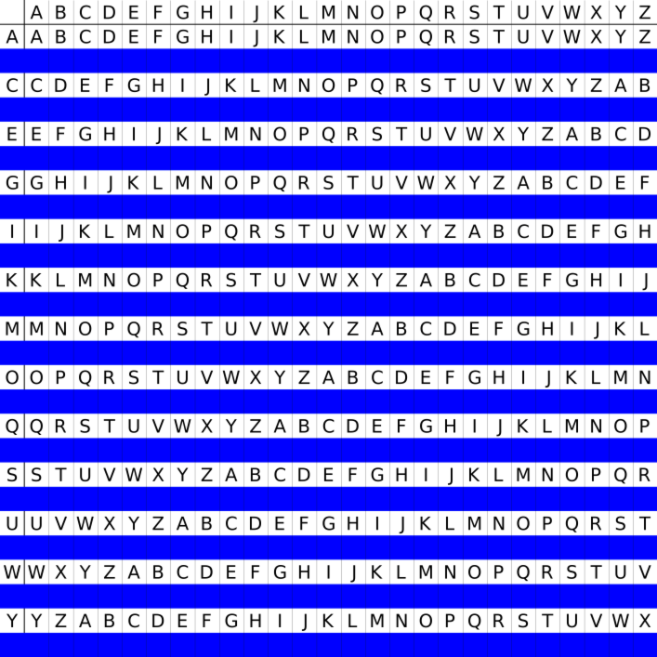
Satırlar mesajı sutunlar anahtar kelimemizi temsil edecek biçimde kesişimleri alınırsa şifreli mesaja ulaşırız.

Şifreli mesaj: LXFOPVEFRNHR

K anahtarı kullanılarak P metnini şifrelemesinin matematiksel açıklaması şu şekildedir:

E_{i} = (P_{i} + K_{i}) mod 26

deşifreleme:

D_{i} = (E_{i} – K_{i} + 26) mod 26

Playfair Şifrelemesi

Playfair 1854 yılında Charles Wheatstone tarafından bulunan simetrik şifreleme tekniğine blok şifreleme yapan kriptografik bir yöntemidir.
Playfair şifreleme yöntemine göre 5×5 büyüklüğünde bir matris alınır ve anahtarı üretmek için bir kelime seçilir. Bu kelimenin harfleri tekrar etmeyecek şekilde matrise yerleştirilir. Daha sonra kalan boşluklar alfabetik sıraya göre alfabede kullanılmamış olan harfler ile doldurulur sonuçta 5x5 boyutunda 25 farklı harften oluşan bir matris elde ederiz.
Mesajı şifrelemek için 4 kural vardır:
- Eğer blok olarak aldığımız harflerin ikisi de aynıysa ilk harften sonra bir tane "X" konulur.
- Eğer iki harf aynı satırda ise bir sağlarındaki harfler alınır.
- Eğer iki harf aynı sütunda ise bir altlarındaki harfler alınır.
- Eğer iki harf ne aynı satır ne de aynı sütunda değilse onları bir dikdörtgenin köşeleri gibi düşünürüz ve ters köşelerini alırız.

Bir matris üzerinden şifreleme yapabilmek için 5 genel durum vardır;
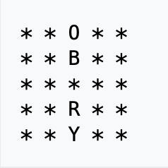
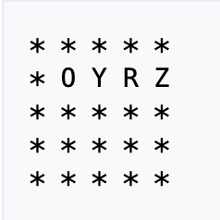
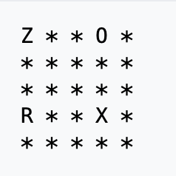
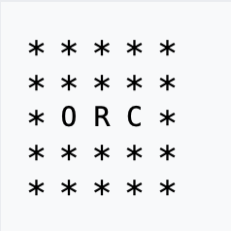
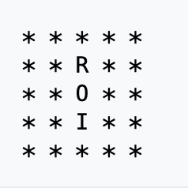
OR -> YZ
OR -> BY
OR -> IO
OR -> RC
OR -> ZX
Data Encryption Standard (DES)
DES, ilk simetrik şifreleme algoritmasıdır. IBM tarafından 1970 lerde geliştirilmiş ve daha sonra NSA tarafından 1977’de bir standart haline gelmiştir.
DES’in, önceki substitution (yerine koyma) algoritmalarından en büyük farkı, işlemlerini bitler (0 ve 1) üzerinden yapıyor olmasıdır.
Veriyi bloklara ayırarak şifreleme yapar. Her blok 64 bitten oluşur. Ve 56 bitlik anahtar kullanır. Aynı anahtarla hem şifreleme hem de deşifreleme yapar. Aslında, orijinal anahtar 64 bittir. Fakat parite kontrolu için 8 biti ayırır. Dolayısıyla kullandığı 56 bittir. DES’te şifreli metni elde etmek için ayırdığımız bloklara uyguladığımız tüm işlemler her blok için 16 kez tekrarlanır. Her tekrarda gerçek anahtardan üretilen 48 bitlik alt anahtarlar kullanılır.

Des Çalışma Algoritması

İlk olarak şifrelenecek 64 bit uzunluğundaki metin sol ve sağ olarak 2 parçaya ayrılır. Daha sonra bu parçalar ayrı ayrı bir işlemden geçer. Bu işlemde parçalardan biri ve anahtar F fonksiyonuna girer ve sonrasında diğer parça ile XOR işlemine uğrar. Son olarak parçaların yerleri değiştirilir.
-DES’te bu uygulama standart olarak 16 raund tekrar -edilecektir.

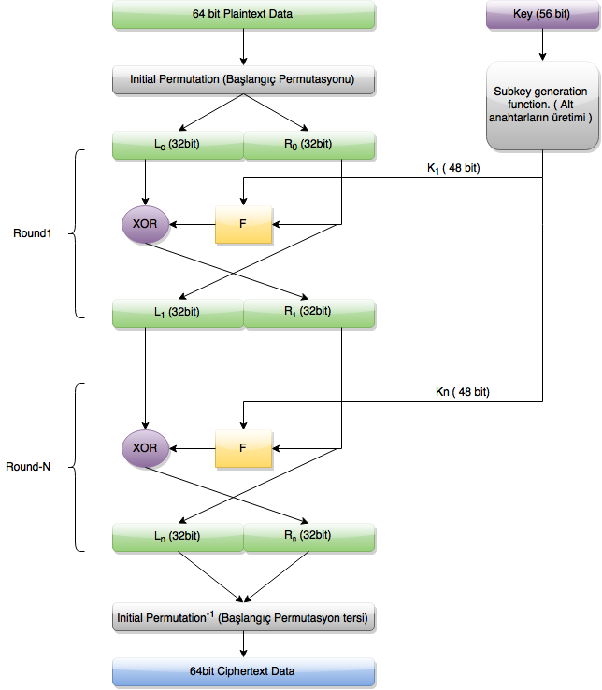
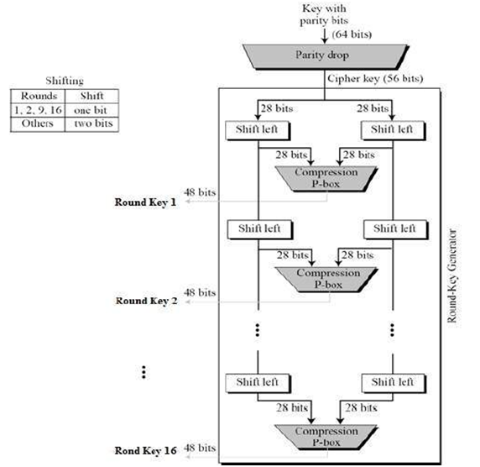
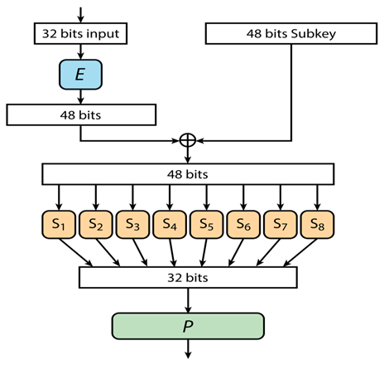
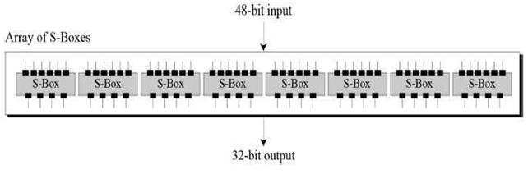
Feistel Fonksiyonu (F)

Genel metnin ikiye bölünmüş parçasından birini ve 48 bitlik anahtarı girdi olarak alır. İlk olarak 32 bitlik veriyi genişletme (expansion) işlemine tabi tutar yani ayni bit birden fazla yerde geçerek boyut artırılmıştır. Burada oluşan genişletilmiş metin ile anahtar XOR yapar ve 48 bitlik bir sonuç elde edilir. Bu sonuç metni altışar bitlik 8 ayrı bloğa bölünür. Bu bloklardaki bitler dörder bite indirilir bunlara S-kutuları (s-box) denilmektedir. Yani DES her biri 6 bit giriş ve 4 bit çıkış şeklinde olan 8 S kutusu kullanır. Son olarak 32 bitlik bir veri ortaya çıkmıştır.
Anahtar Üretimi

Anahtar üreteci, dışarıdan 56 bitlik alınan şifreleme anahtarından 48 bit anahtar oluşturur. Her bir adım 28 bite bölünmüş ve her seferinde sola kaydırma yapılarak anahtarın değişmesi sağlanmıştır. Her bir geçiş için bir anahtar üretildiğinden yukarıdaki tabloda 16 adım vardır.
DES’in şifreyi çözme (decyprt) işlemlerinde de aynı anahtar kullanılmaktadır.

Üçlü DES

Kaba Kuvvet(Brute Force) saldırılarına karşı koymakta zorlanan DES(Data Encryption Standart, Veri Şifreleme Standardı) algoritmasının üzerine geliştirilmiştir. Öncelikle DES algoritmasının en zayıf noktası olan S-Kutuların(S-Boxes) açıkları giderildi. Ardından bu algoritma art arda üç defa işleme konarak, 3DES algoritması oluşturuldu.

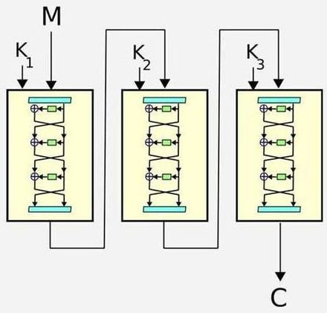
Özellikleri

1- Çift yönlü çalışır yani şifrelenmiş veri, bir anahtar yardımıyla tekrar çözülebilir.
2- DES şifrelemesinin 3 kez art arda çalıştırılmasıyla elde edilmiştir.
3- DES şifreleme yöntemine göre 3 kat daha yavaş çalışır.
4- Şifreleme yapmak için uzunluğu 24 bayt olan bir anahtar kullanılır. Hesaplarsak 24×8 = 192 bit eder. Her bayt için 1 eşlik biti kullanıldığından 192-24 = 168 bit elde edilir. Yani DES'teki 56 bitlik anahtarın tam tamına 3 katı bir anahtar uzunluğu elde edilmiş olur.
5- Veri, 3DES anahtarının ilk 8 baytı ile şifrelenir. Sonra veri, anahtarın ortadaki 8 baytı ile çözülür. Son olarak anahtarın son 8 baytı ile şifrelenerek 8 bayt bir blok elde edilir.
Simetrik şifreleme

Aynı ya da benzer kripto-grafik şifreleri kullanarak hem şifreleme hem de deşifreleme yapan bir kripto-grafik algoritma grubudur. Şifreler ya birebir aynı ya da basit bir yöntemle birbirine dönüştürülebilir olmalıdır. Pratikte anahtarlar gizli bağlantının devam ettirilmesinde kullanılan iki ya da daha fazla taraf ile paylaşılmış bir şifreyi temsil ederler. Açık anahtarlı şifrelemeye göre ana dezavantajlarından biri iki partinin de gizli anahtara erişiminin olması gerekliliğidir.
ör: AES, DES

Açık anahtarlı şifreleme,

Şifre ve deşifre işlemleri için farklı anahtarların kullanıldığı bir şifreleme sistemidir. Haberleşen taraflardan her birinde birer çift anahtar bulunur. Bu anahtar çiftlerini oluşturan anahtarlardan biri gizli anahtar(Private key) diğeri açık (Public Key) anahtardır. Bu anahtarlardan bir tanesiyle şifreleme yapılırken diğeriyle de şifre çözme işlemi gerçekleştirilir. Bu iki anahtar çifti matematiksel olarak birbirleriyle bağlantılıdır.
ör: RSA, DSA, Merkle
RSA

RSA şifreleme algoritması 1977 yılında adını kurucuları Ron Rivest (MIT’de çalışan), Adi Shamir, Leonard Adleman ‘ın soy isimlerinin baş harflerinden almıştır.

RSA, zorluğunu çok büyük sayılarla işlem yapmasından alan asimetrik (açık anahtarlı) kripto algoritmasıdır.

RSA algoritması üç adımdan oluşmaktadır;

1- p ve q olmak üzere rastgele 2 asal sayı seçilir.

2- n = p*q hesaplanır. (gizli ve açık şifrelerimiz tarafından kullanılacak)

3-Bir tam sayının o sayıdan daha küçük ve o sayı ile aralarında asal olan sayıyı bulmak için kullanırız.(totient fonksiyonu) #okek

λ(n) =lcm(p-1, q-1)

4- 1< e < λ(n) ve gcd(e, λ(n)) = 1 olacak şekilde bir e sayısı seçilir. #ebob

5-d*e ≡ 1(mod λ(n)) olacak şekilde gizli üs d hesaplanır

(n,e) -> Açık anahtar
(d,p,q, λ(n)) -> Gizli anahtar

Şifreleme
Alice ortak anahtarı (n,e)’yi Bob’a gönderir, özel anahtarını gizli tutar. Bob M mesajını Alice’e göndermek istediği zaman ilk olarak M’yi ters çevrilebilir bir protokol ile (dolgu şeması) 0< m< n olacak şekilde bir m tam sayısına dönüştürür. Daha sonra şifrelenmiş mesaj c’yi c = m^{e} (mod n) olacak şekilde hesaplar. Bunu karesini alarak üs alma yöntemiyle hızlı bir şekilde hesaplayabilir. Bob c’yi Alice’e iletir.

Şifre Çözme
Alicem mesajını özel anahtarı olan d’yi kullanarak şifreli mesaj c’den şu şekilde hesaplar:

m = c^{d} (mod n)

Alice m’yi bulduktan sonra dolgu şemasının tersini alarak orijinal mesaj M’yi elde eder.

ÖRNEK:

1- 2 farklı asal sayı seçelim. P=61 ve q=53 olsun.

2- n=p*q -> 61*53=3233

3- λ(3233)=lcm(60,52) -> 780

4-1 ile 780 arasında 780 ile aralarında asal olan bir e değeri seçelim. e değerini asal seçersek sadece 780’in böleni olup olmadığını kontrol etmemiz gerekir. e = 17 olsun (gcd(17,780) =1)

5- d’yi e’nin modλ(n)’deki çarpmaya göre tersi olarak hesaplayalım.

d*e ≡ 1(mod λ(n)) -> d*17 = 1 (mod 780)

-> d = 2753.

1 = (17*413 )mod 780

(n=3233,e=17) -> Açık anahtar
(n=3233, d=2753) -> Gizli anahtar

Şifreleme:

c = m^{e} (mod n)
m = 65’i şu şekilde şifreleriz: c = 65¹⁷ (mod 3233) = 2790

Deşifreleme:

m = c^{d} (mod n)

c = 2790’ın şifresini de şu şekide çözebiliriz: m = 2790²⁷⁵³ (mod 3233) = 65
.

Merkle-Hellman kripto sistemi

Merkle-Hellman sırt çantası şifreleme sistemi, 1978 yılında Martin Hellman ve Ralph Merkle tarafından geliştirilen ilk açık anahtarlı kripto sistemlerden biridir. RSA'dan daha hızlı gerçekleştirilebilmesine rağmen Adi Shamir tarafından 1982'de güvensiz olduğu gösterilmiştir.

Merkle-Hellman asimetrik anahtarlı bir kripto sistemdir; yani iletişim için iki anahtara ihtiyaç vardır. RSA’ dan farklı olarak, tek yönlüdür şifrelemek için bir Açık ve deşifreleme yapmak için ise bir Gizli Anahtar kullanılır. Böylece bu yöntem Dijital imzalama tarafından kimlik kanıtlama için kullanılamaz.

Anahtar üretimi:

1) n bitlik bir anahtar(n bitlik mesaj için) oluşturmak için sıfır içermeyen n elemanlı süper artan w serisi rastgele seçilir:
w = (w1, w2, ..., w_{n}) n sıfırdan farklı doğal sayı.

2) Bu serinin elemanlarının toplamından daha büyük rastgele bir q seçilir:
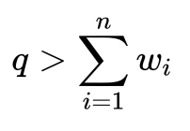

3) q ile arasında asal bir r rastgele seçilir.
gcd(r,q)= 1

4)w serisinden aşağıdaki β serisi hesaplanır:
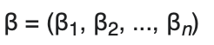

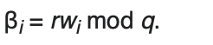
_{Açık anahtar (β)}
Gizli anahtar (w, q, r) elde edilmiş olur.

Şifreleme:

n bit mesajı şifrelemek için:

α = (α1, α2, ..., αn)

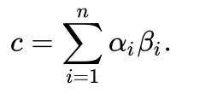
-- > Şifrelenmiş mesaj c olarak elde edilir.

Deşifreleme:

s*r ≡ 1(mod q) ->( s, r’nin mod(q)’ ya göre tersidir)

Şifrelenmiş c mesajı (w, q, r) gizli anahtarı kullanılarak önce “ c’ “ hesaplanır

c’ ≡ c*s (mod q)

Ardından “ c’ “ ’nün elde edilebilmesi için hangi w_{i} ’lerin kullanılması gerektiği hesaplanır. Bu işlem bir altküme toplamı problemi içermesine rağmen kolayca yapılabilir çünkü w süper artan bir seridir.
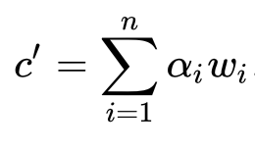

ÖRNEK:

1- İlk olarak süper artan bir dizi olan w yi oluşturalım:
w = {2, 7, 11, 21, 42, 89, 180, 354}
2- Toplamı hesaplayalım:
Σ w = 706
Sonra toplamdan büyük bir rastgele q sayısı seçelim: q = 881 olsun.
3- [1,q) aralığında q ile arasında asal r sayısını seçelim: r = 588 olsun.

4- w’nin her elemanını r ile çarpıp q’ya göre modunu alalım:

β = {295, 592, 301, 14, 28, 353, 120, 236} -> Açık anahtar
(w,q,r) = (706,881,588) -> Gizli anahtar9
5- Şifreleme
“a “ harfinin (mesajımız) (97) ASCII karşılığını (01100001) açık anahtarı kullanarak şifreleyelim:
β = {295, 592, 301, 14, 28, 353, 120, 236} a = (0, 1, 1, 0, 0, 0, 0, 1)
c = 0 * 295
+ 1 * 592
+ 1 * 301
+ 1 * 14
+ 1 * 28
+ 1 * 553
+ 1 * 120
+ 1 * 236
=1129

6- Deşifreleme

Önce 588’in 881 moduna göre tersini bulalım: s = 442

Sonra şifreli metin olan 1129’u 442 ile çarpıp q’ya göre modunu alalım:
c’ ≡ c*s (mod q) -> 1129 *442 ( mod 881) = 372

Şimdi gizli anahtarımızın bir parçası olan w serisinin hangi alt kümesinin toplamının 372 olduğunu bulalım: (w kümesinden seçilen 372 ye eşit ya da 372 den küçük en büyük sayıyı çıkararak en son fark 0 oluncaya kadar işleme devam edilir.)
372 – 354 =18
18 -11 = 7
7-7 =0
{2, 7, 11, 21, 42, 89, 180, 354}
Deşifrelenmiş metin olarak (01100001) elde edilmiş olur.

Diffie–Hellman Anahtar Oluşturma Algoritması

Diffie-Hellman anahtar değişimi (D-H) kriptografik anahtarların değişiminde kullanılan ilk pratik anahtar değişimi örneklerinden biridir.

Diffie-Hellman gizli iletişimlerde kullanılabilecek ortak gizli anahtar üretir. Bu anahtar da ortak ağlarda (güvenli olmayan kanaldan) güvenli veri alışverişini sağlar

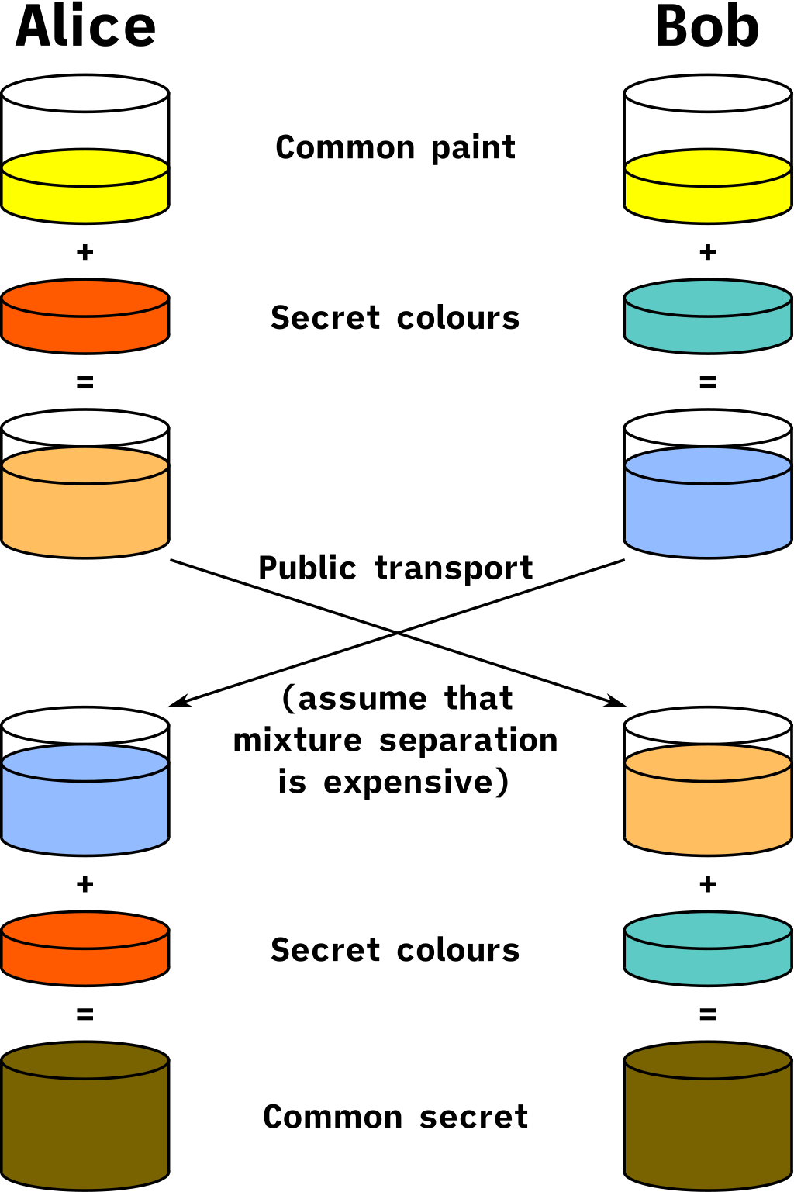

Adım 1 : Hattı dinleyen herkesin gördüğü aralarında asal g=5 ve p=23 sayıları belirleniyor.
Adım 2 : Alice gizli bir sayı seçiyor a=6 , Bob gizli bir sayı seçiyor b= 15
Adım 3 : Alice (gª ) mod p işlemini yapıyor ve A=23 buluyor.
Adım 4 : Bob (g^{b} ) mod p işlemini yapıyor ve B=19 buluyor.
Adım 5 : Bulunan sayılar 23 ve 19 değerleri hat üstünden gönderiliyor. (Herkes görüyor.)
Adım 6 : Alice , Bob’dan gelen 19 sayısını alıp , (Bª ) mod p işlemini yapıyor ve 2 buluyor.
Adım 7 : Bob, Alice’den gelen 23 sayısını alıp , (A^{b} ) mod p işlemini yapıyor ve 2 buluyor.
Sonuç : İki tarafta da son durumda ortak olan 2 değeri oluşuyor. Bu anahtar hat üstünden gönderilmediğinden , “Alice ve Bob dışında ” hattı dinleyenler de dahil başka biri tarafından bilinemiyor
Kaynakça

https://en.wikipedia.org/wiki/Caesar_cipher
https://tr.wikipedia.org/wiki/Vigenère_şifrelemesi
https://en.wikipedia.org/wiki/Playfair_cipher
https://www.sibervatan.org/makale/des-sifreleme/27
https://tr.wikipedia.org/wiki/Üçlü_DES
https://tr.wikipedia.org/wiki/Simetrik_anahtar_algoritmaları
https://tr.wikipedia.org/wiki/Açık_anahtarlı_şifreleme
https://tr.wikipedia.org/wiki/RSA_(şifreleme_yönetimi)
https://tr.wikipedia.org/wiki/Merkle-Hellman_kripto_sistemi
https://tr.wikipedia.org/wiki/Diffie-Hellman_anahtar_değişimi
https://medium.com/@muhammedkaralar/diffie-hellman-anahtar-değişimi-61a3387cc3b

